ד"ר משה נוימן Dr. Moshe Neuman
רופא שיניים D.M.D., M.S. Dental Surgeon, D.M.D., M.S.
מומחה לפריודונטיה - מחלות חניכיים והשתלות שיניים Periodontist - Dental Implants דיפלומט האקדמיה האמריקאית לפריודונטיה Diplomate of the American Board of Periodontology

28/1/2019
הנדון: מר מימון מאיר ת.ז. 051303592 דוח התקנת שתלים עם כיפות מגדט

נטול סימוסטטין, אין רגישות לתרופות, לא מעשן, בן 66.
צילום הסיטי לפני התקנת השתלים
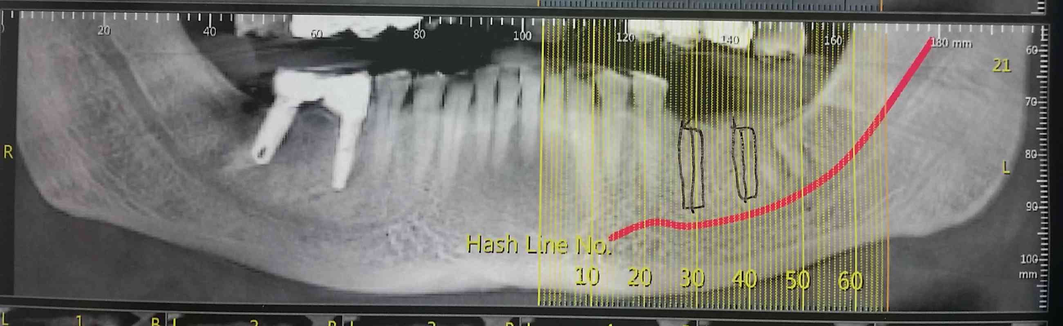

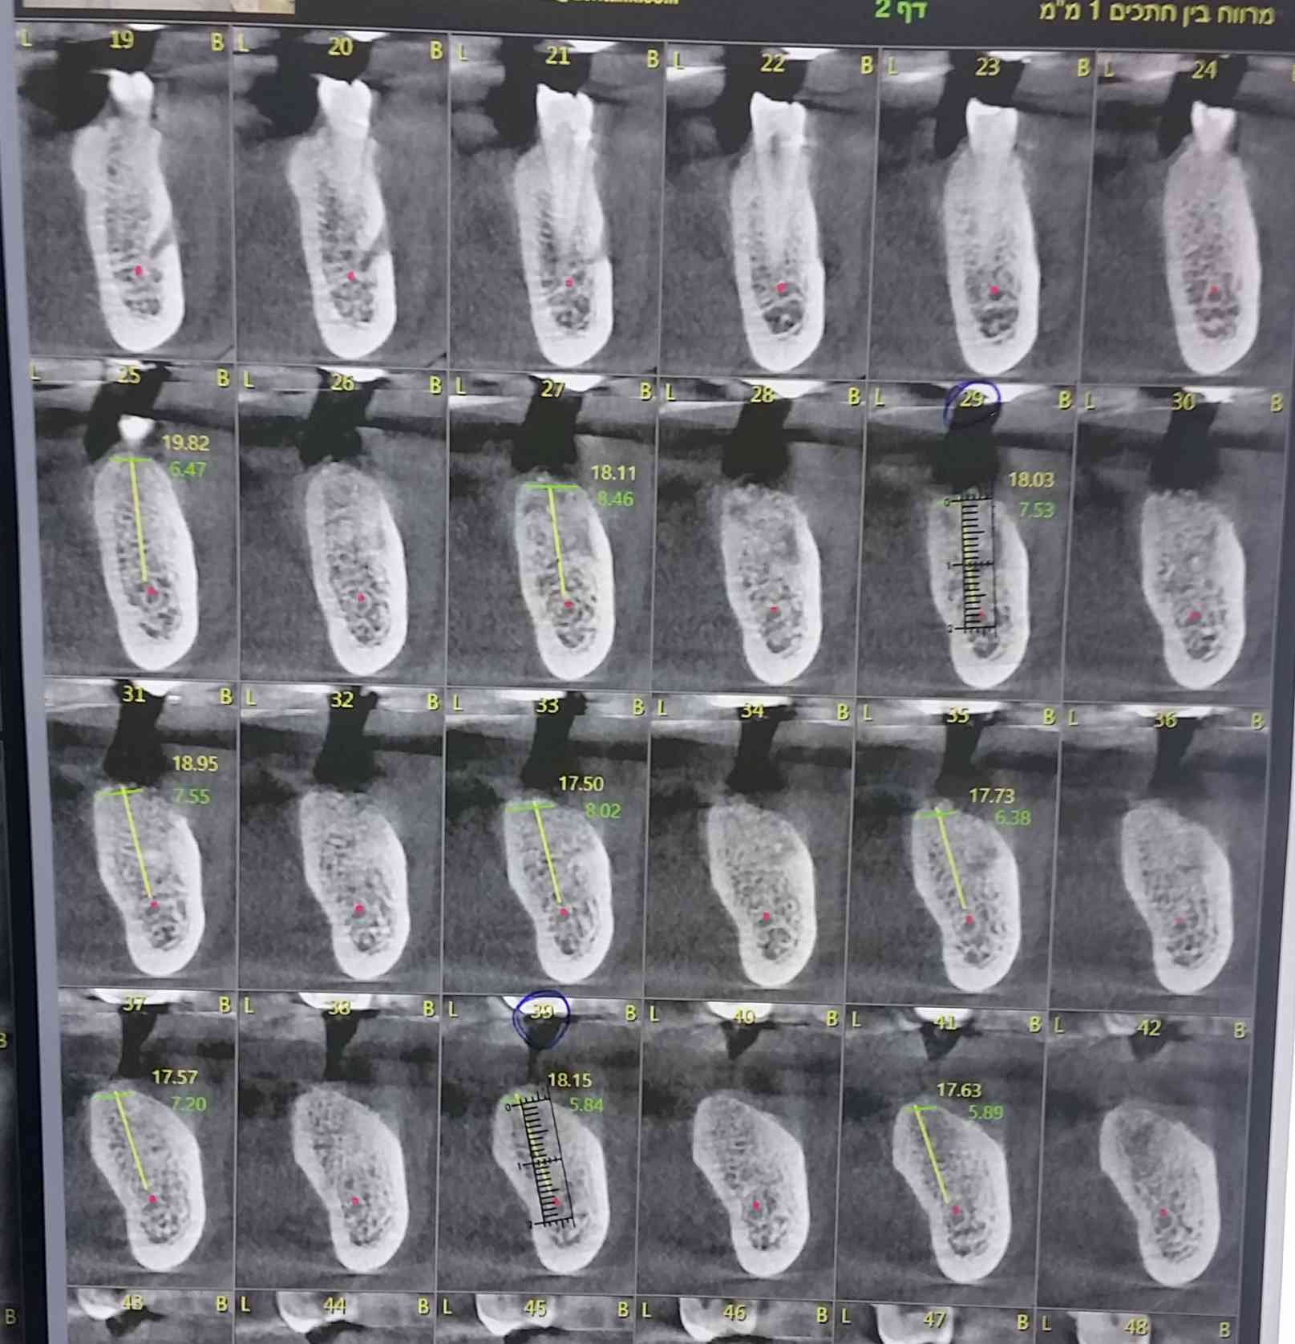

הותקנו 2 שתלים ב- 19/12/2018:
- שתל 36 – אלפא ביו DFI5*13. 10מ"מ מתוך 13 מ"מ אורך השתל – בתוך עצם רכה 6 חודשים לאחר אוגמנטציה (האוגמנטציה בשימוש בעצם מינרלית (ביואוס) וממברנת אוסאוגרד).
- שתל 37 – אלפא ביו DFI5*13.

להלן צילומים קליניים מהניתוח וצילום PA לאחר התקנת השתלים וכיפות מגדנט:
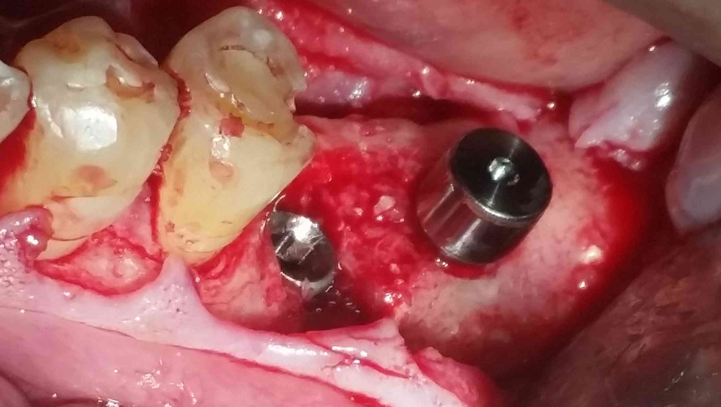

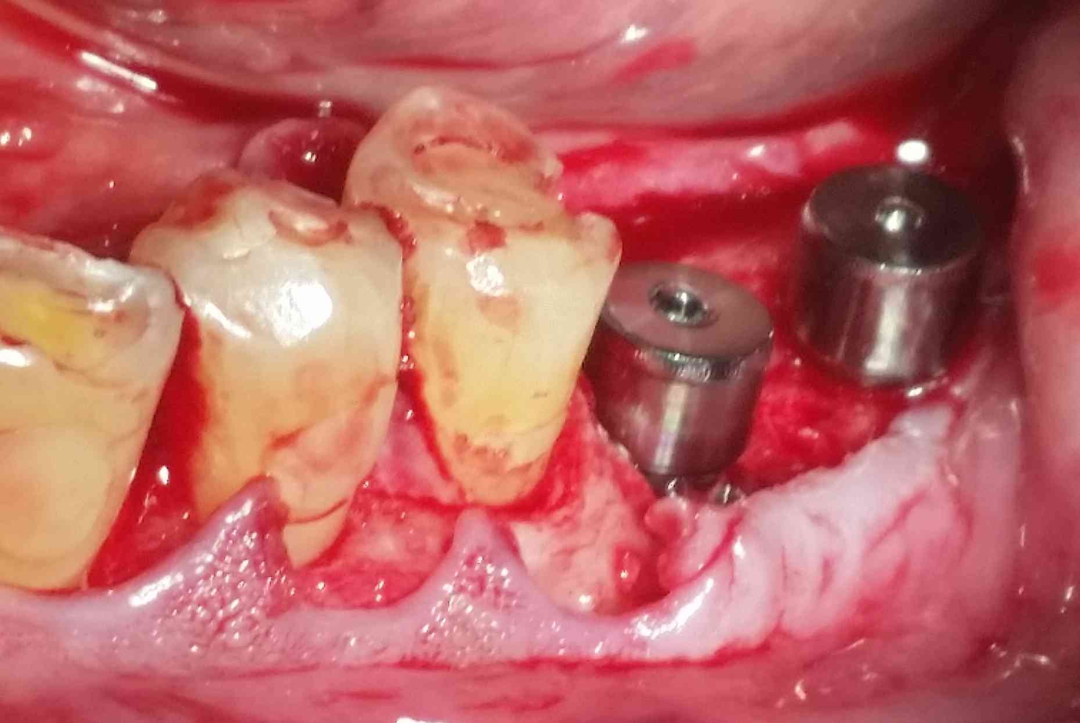

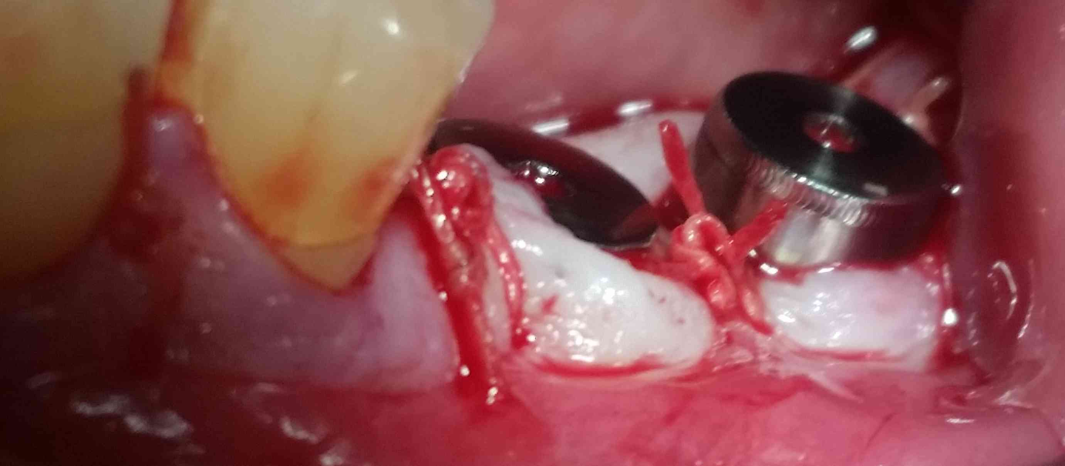

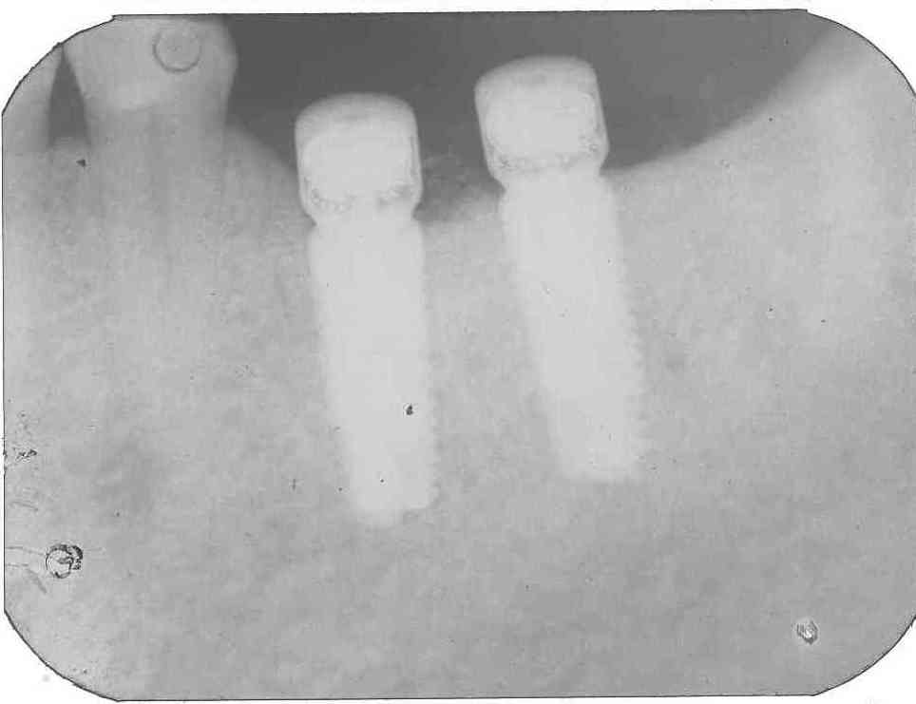

להלן צילומים שבועיים לאחר התקנת השתלים וכיפות מגדנט:
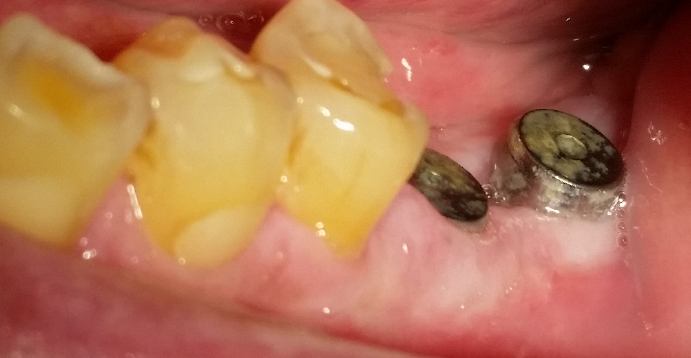
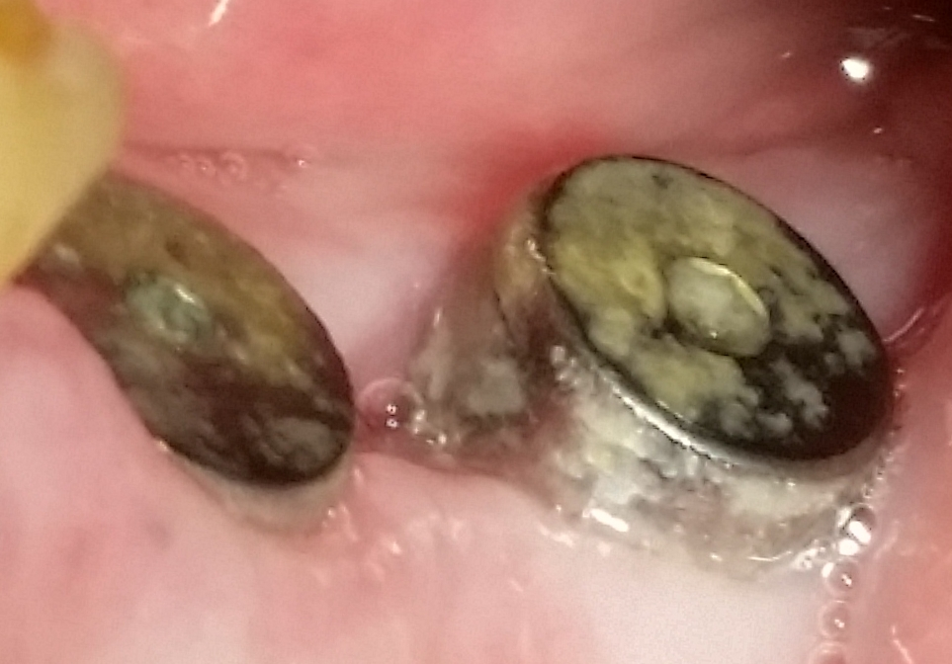

להלן צילומים 4 שבועות לאחר התקנת השתלים וכיפות מגדנט:
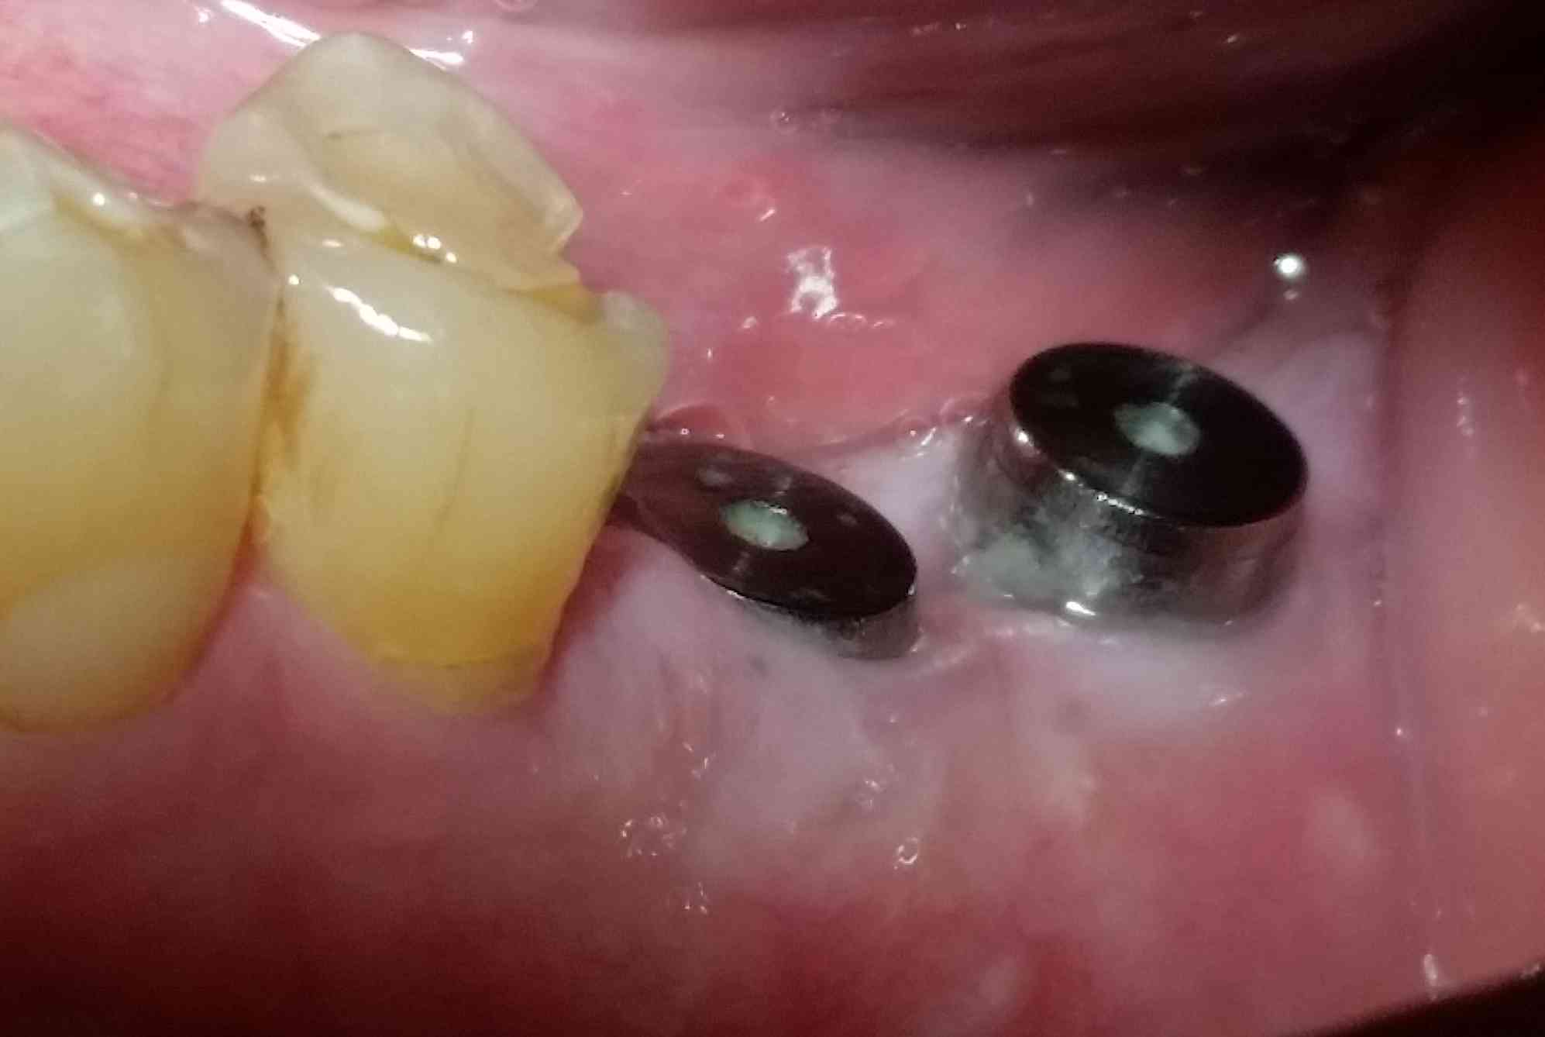
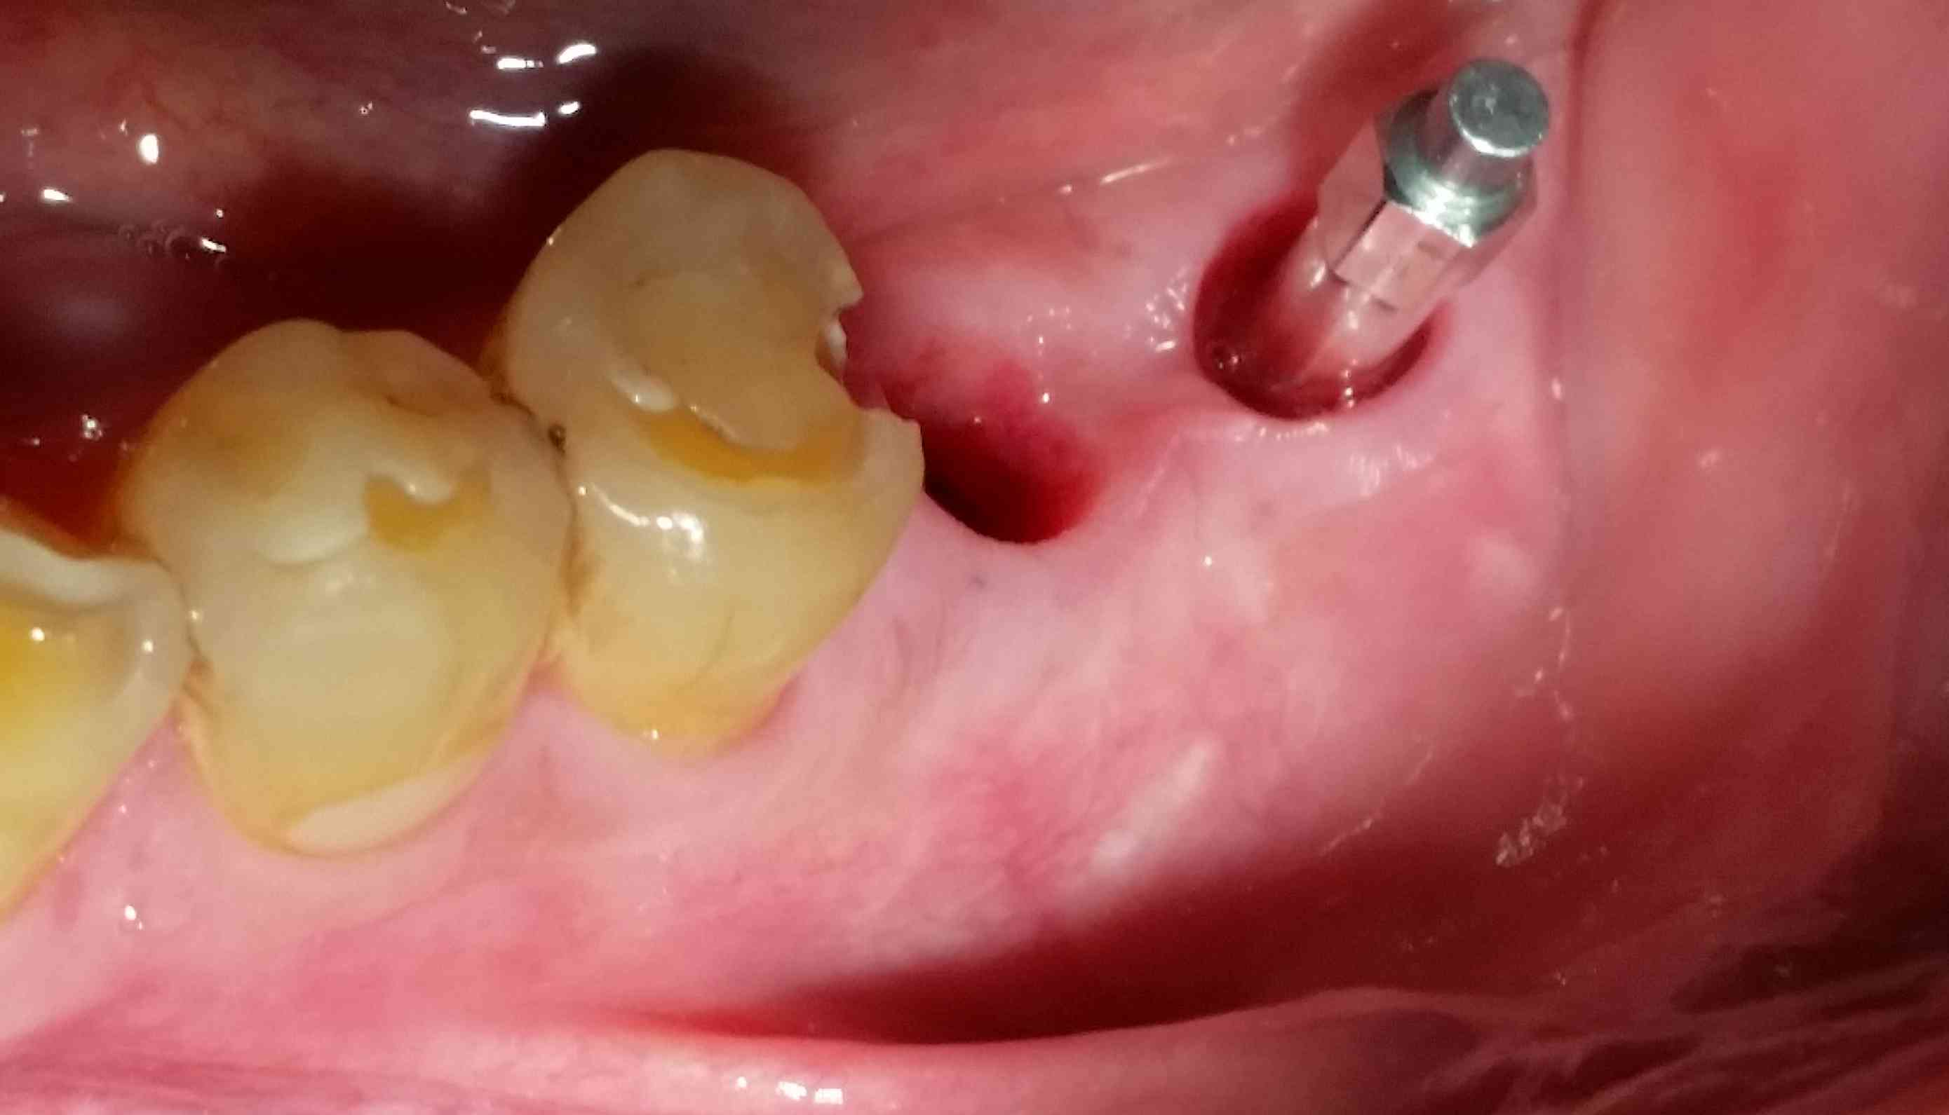
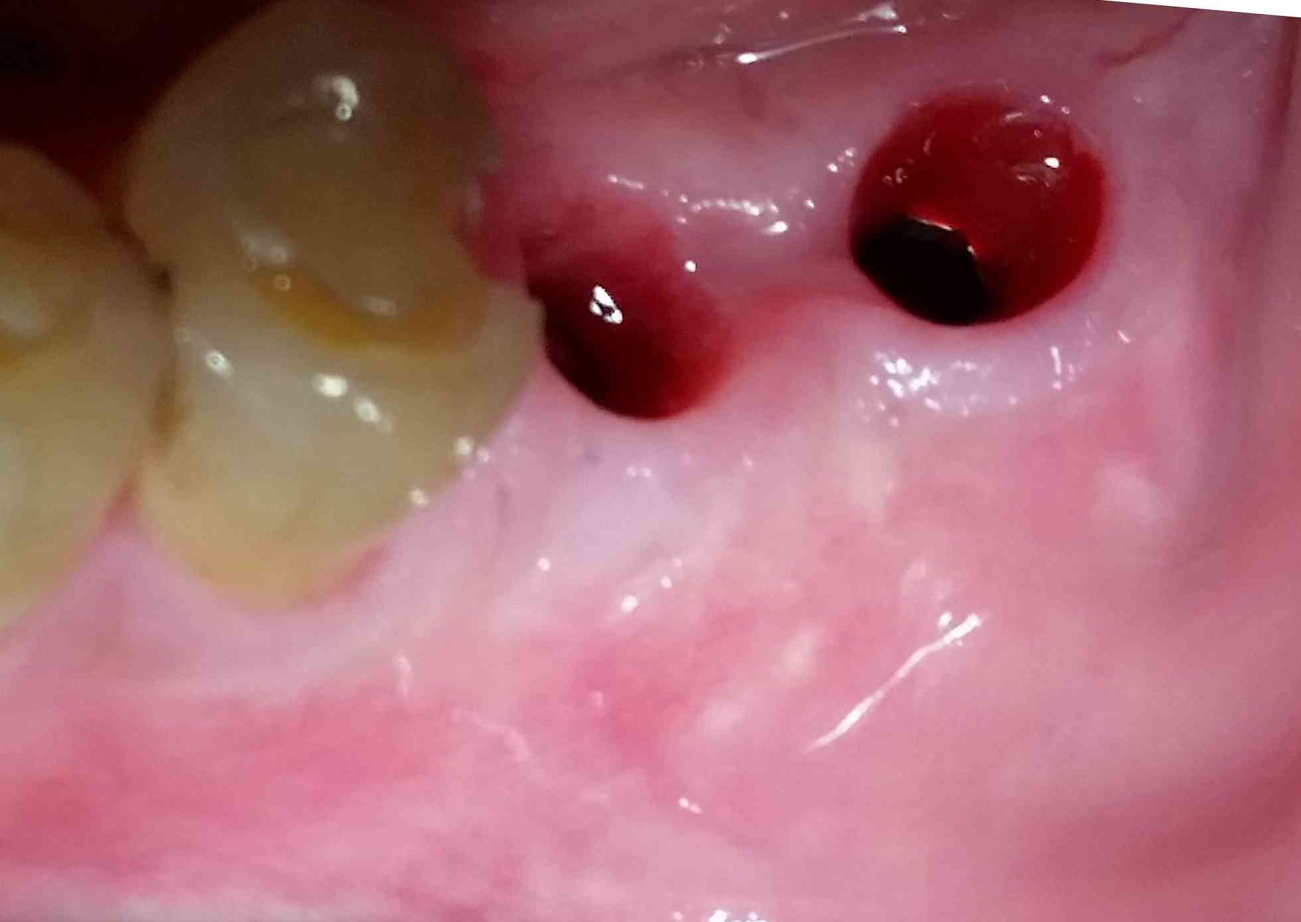
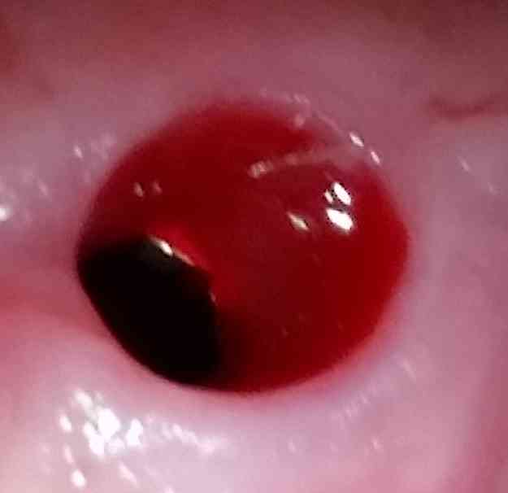

להלן צילומים 6 שבועות לאחר התקנת השתלים וכיפות מגדנט לאחר הפסקת השדה האלקטרומגנטי:
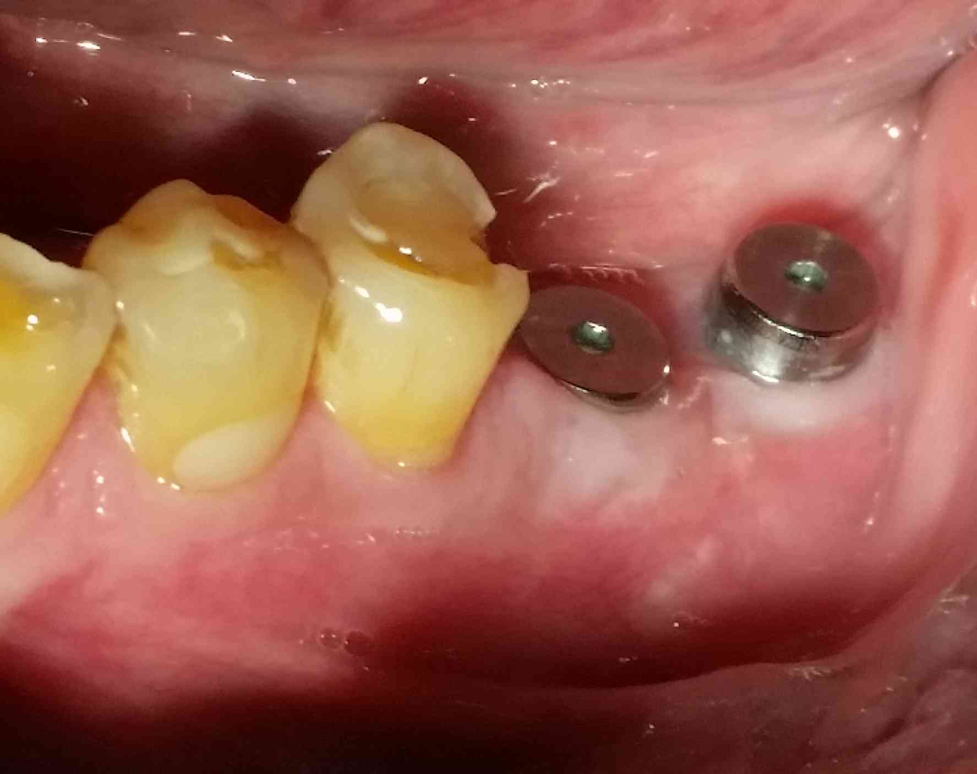
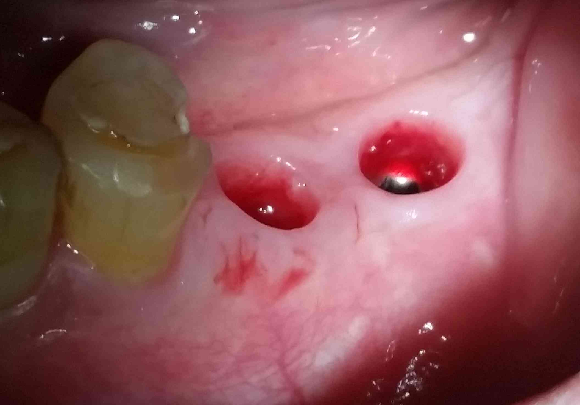
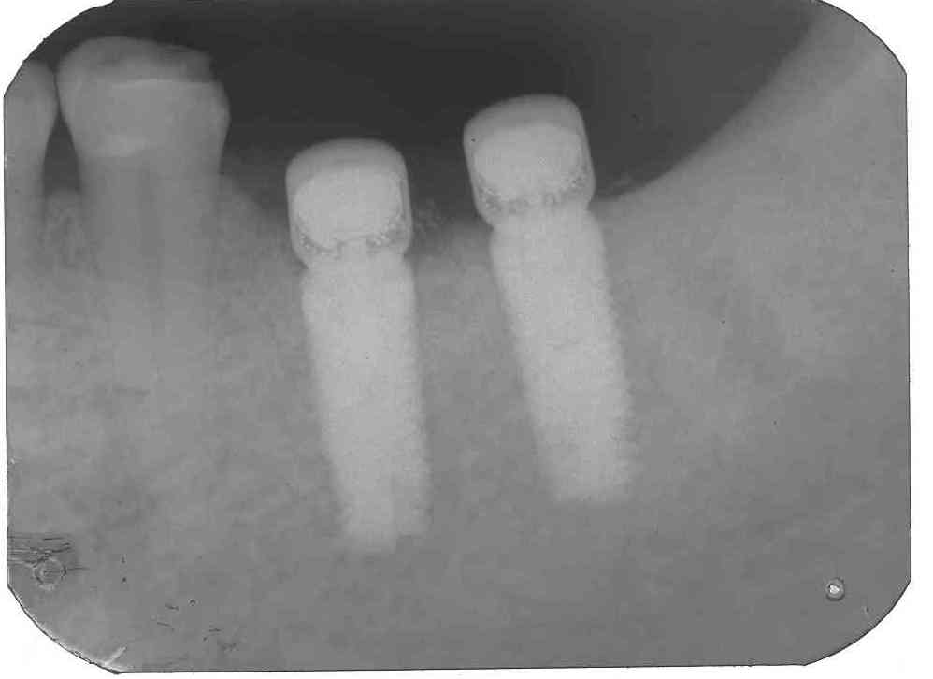

להלן צילומים 8 שבועות לאחר התקנת השתלים וכיפות מגדנט כחודש לאחר הפסקת השדה האלקטרומגנטי:
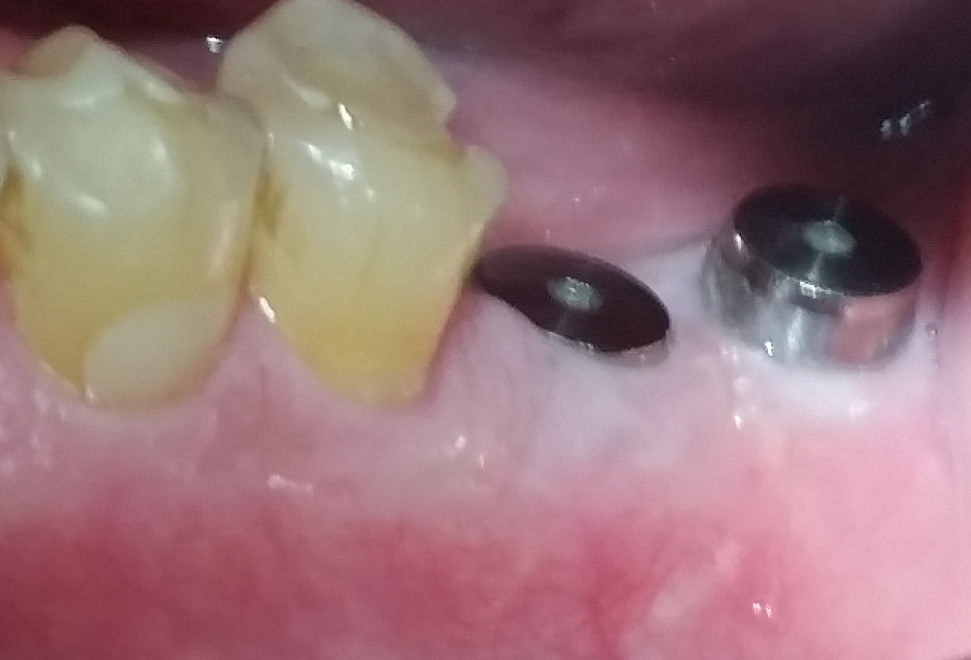
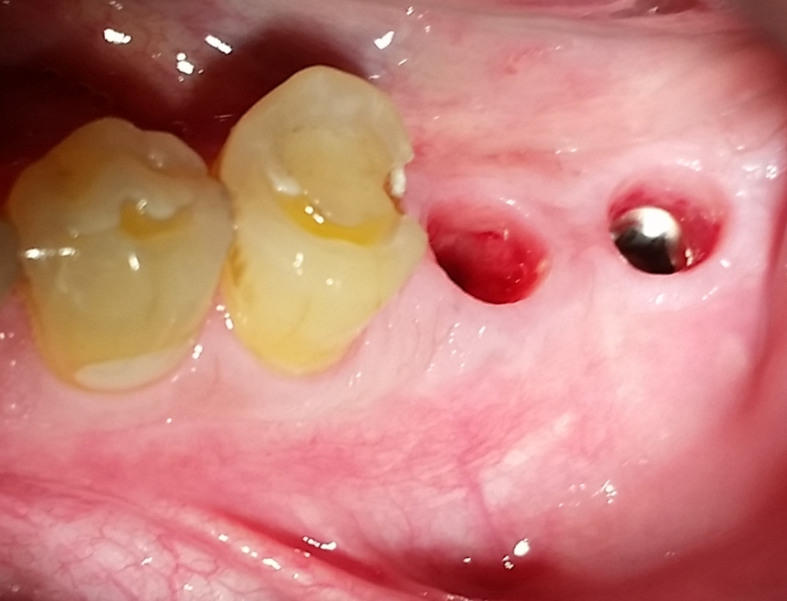
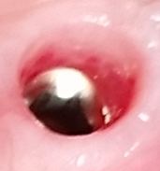

להלן פירוט מדידות ההוסטל:
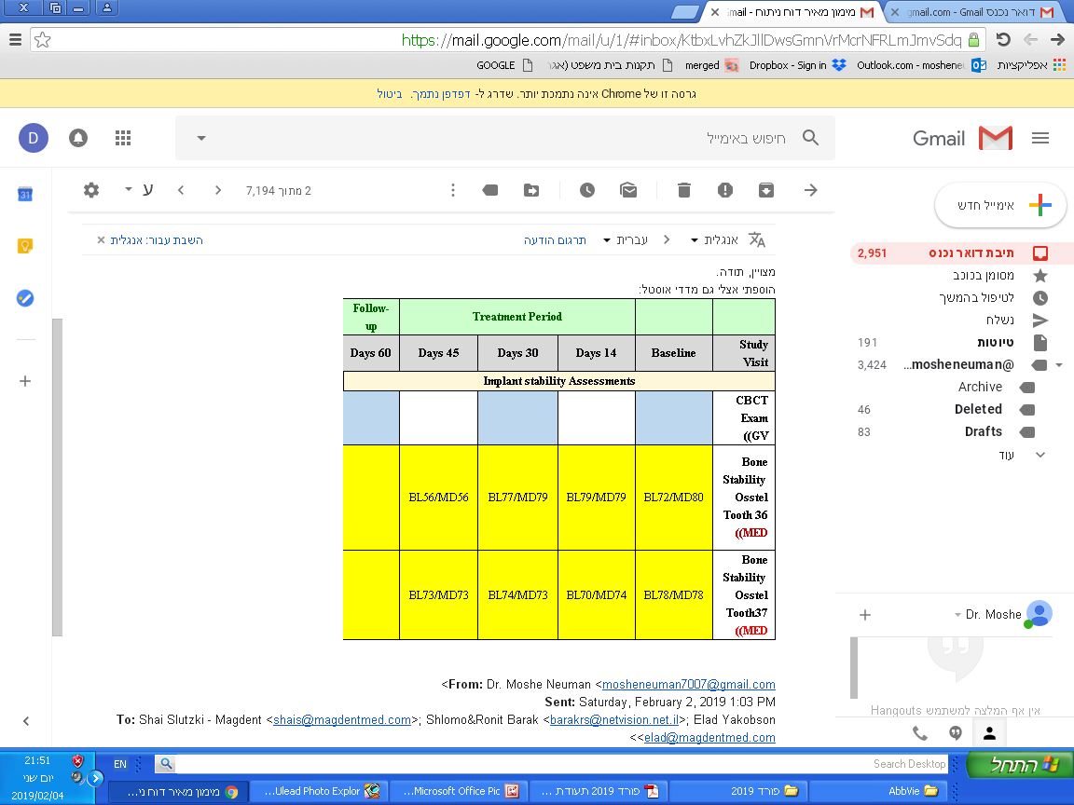

בכבוד רב ובברכה,

דר' משה נוימן
מומחה למחלות חניכיים
מ.ר. 8551 מ.ר.מ. 0792

